Svalová sústava (systema musculorum)

Funkcia:

Vlastnosti:

Priečne pruhované svaly – stavba:

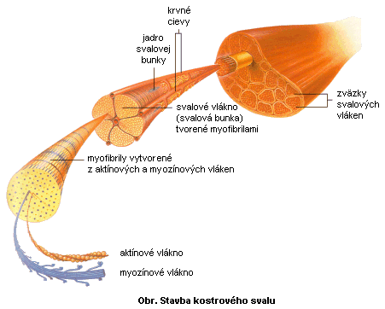

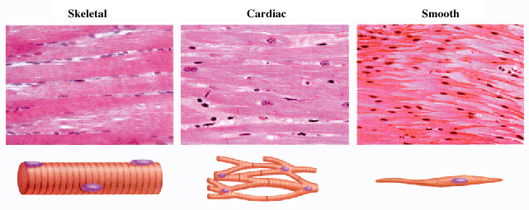

Práca antagonistov:

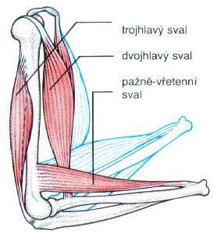

Mechanizmus svalovej kontrakcie:
Funkčnou jednotkou kontrakcie je sarkomér

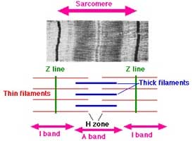

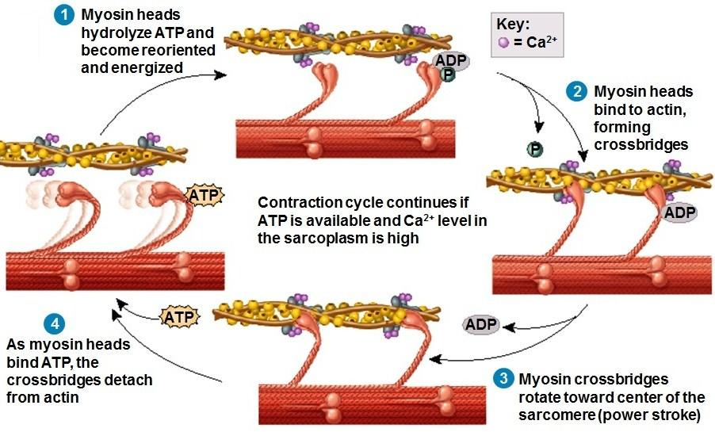

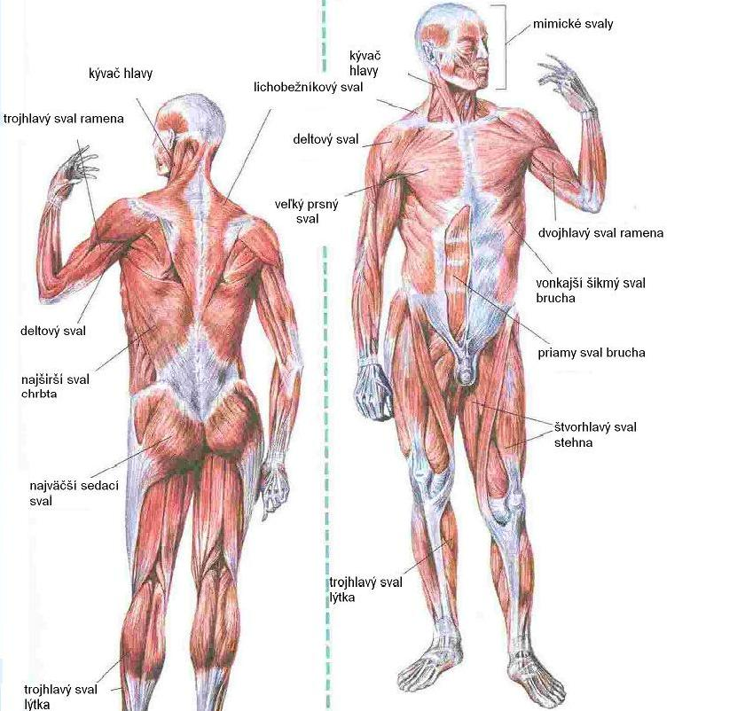

Použitá literatúra:
http://www.biopedia.sk/?cat=clovek&file=pohybova
http://www.zones.sk/studentske-prace/biologia/8686-molekulove-zaklady-svalovej-kontrakcie/
http://planetavedomosti.iedu.sk/page.php/resources/view_all?id=biochemia_chemia_svalovych_stahov_filament_metabolizmus_mikroskop_molekulove_vybavenie_nervovosvalova_platnicka_nervy_a_svaly_presnost_stah_stav_kludu_svalove_stahy_svalovy_te&1
http://biomech.ftvs.cuni.cz/pbpk/kompendium/biomechanika/images/biceps.jpg
http://www.symbinatur.com/O-svalech-clanek-1279.html
http://gregusovaj.webnode.sk/pohybova-sustava/

